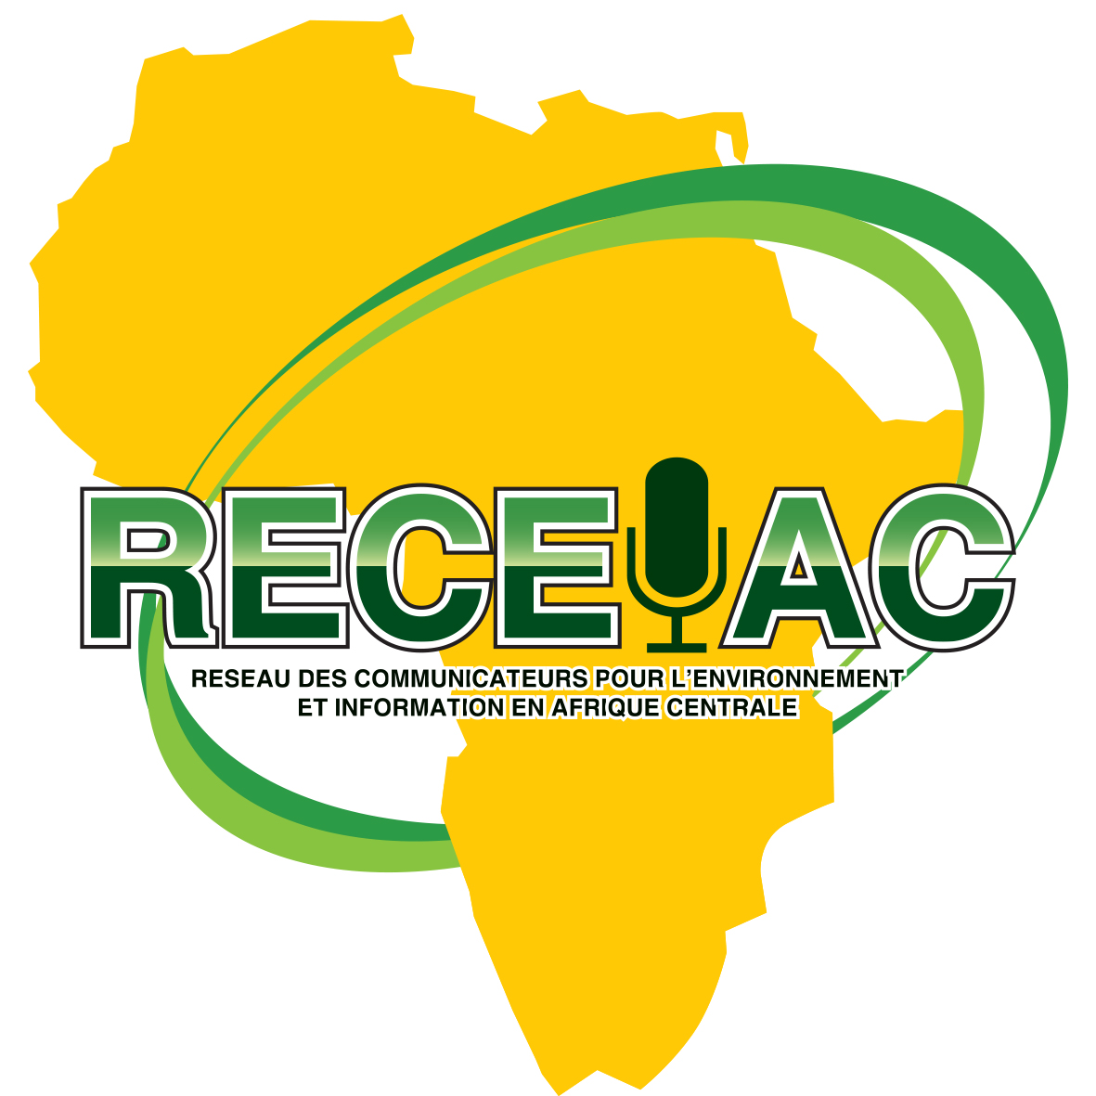
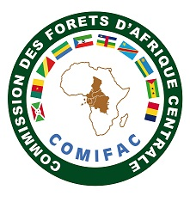

Atelier de renforcement des capacités des Journalistes et commutateurs en matière de Changements Climatiques et REDD+ pour la Gestion durable des écosystèmes du Bassin du Congo

Douala-Cameroun, du 05 au 07 Avril 2017

RESTITUTION GROUPE I
Elaboration d’une note de plaidoyer du RECEIAC en faveur du soutien des efforts de la COMIFAC et des pays du bassin du Congo dans la lutte contre les changements climatiques et la REDD+

- CONTEXTE DE L’ELABORATION DE LA NOTE DE PLAIDOYER

Institution sous-régionale de référence en matière d’harmonisation et de suivi des politiques forestières et environnementales en Afrique Centrale, la COMIFAC oriente, coordonne et prend des décisions sur les actions et initiatives sous-régionales dans le domaine de la Conservation et la gestion durable des écosystèmes forestiers. Grâce aux efforts de la COMIFAC, la quasi-totalité des pays de la sous-région a ratifié les trois conventions de Rio et signé les accords subséquents : Conventions sur la diversité biologique (CBD), Convention Cadre des Nations Unies sur le Changement Climatique (CCNUCC), Convention des Nations Unies sur la lutte contre la Désertification (CNULD).

Après dix ans de mise en œuvre, avec des avancées significatives enregistrées dans la sous-région, le Plan de Convergence a été révisé pour prendre en compte les enjeux et défis nouveaux liés à la conservation de la nature et le développement durable, notamment en ce qui concerne entre autre les questions liées à la lutte contre les changements climatiques et la REDD+. Ce Plan révisé a été adopté par le Conseil des Ministres de la COMIFAC en juillet 2014 à Brazzaville pour la période décennale 2015-2025.

Mais malheureusement, l’on dénote une faible implication des medias d’Afrique Centrale. Cela s’explique par le fait qu’ils ne sont pas suffisamment informés et formés sur les notions de base et les enjeux liés à ce processus.

Compte tenu du rôle capital qu’ils jouent dans la communication, l’information, la sensibilisation, leurs différentes cibles et le grand public, y compris les populations locales et autochtones, les professionnels de médias ne sont par conséquent pas bien informés et sensibilisées. Ces cibles sont parfois mal informées sur ces questions alors qu’elles en sont victimes au quotidien.

Les acteurs de la communication environnementale et des médias, membres du RECEIAC, après l’atelier de Douala, ont unanimement décidé, à porter la voix de la population et de la COMIFAC par le biais d’un plaidoyer dont les objectifs sont repris ci-dessous.

- OBJECTIFS DU PLAIDOYER

- Replacer les journalistes et communicateurs de l’environnement au coeurdes enjeux relatifs à la lutte contre les changements climatiques et la REDD+ en Afrique centrale ;
- Concourir à l’élaboration d’outils nécessaires à l’information, la sensibilisation et la communication des masses sur la lutte contre les changements climatiques et la REDD+ au profit de la COMIFAC et de ses coordinations nationales;
- Etablir un mécanisme d’échange d’information et d’expérience sur la production et la diffusion d’ informations à travers les média sur les changements climatiques et la REDD+ au niveau de l’espace COMIFAC, en ce compris en langues locales;

- OUTPUTS
- Renforcer le cadre de collaboration entre les CN COMIFAC, les PF RECEIAC et les responsables de communications ministériels (Mines, forêts et environnement, éducation nationale, foncier et aménagement du territoire) ;
- S’approprier des plans de communications REDD+ et communications nationales sur les Changements climatiques des pays de la COMIFAC et ses annexes (CDB, RAMSAR, désertification, etc) ;
- Faciliter l’intermédiation interactive entre les institutions sur l’information et communication environnementale dans le bassin du Congo

Niveau | Messages clés | Actions stratégiques | Partenaires cibles | Alliés
International | Equité pour les pays de la COMIFAC dans l’accès aux ressources financières des fonds fiduciaires climat conformément aux prescrits de l’Accord de Paris | - Articles  - Reportages  - Lettres de plaidoyer et contacts directs | - Fonds verts climat  - FEM  - UNFCCC | Facilitation PFBC  SE COMIFAC
Sous-régional | Changement de paradigmes de coopération pour la promotion de la communication et information environnementale dans les pays du Bassin du Congo | - Réunions  - Accord de partenariat  - Feuille de route | - SE COMIFAC  - CEEAC  - BDEAC  - CEMAC | PNUE, PREREDD/Banque mondiale, etc
National | Appropriation du Plan de convergence et de communication COMIFAC | - Atelier de renforcement des capacités  - Atelier d’Appropriation des plans intégrés REDD+ et Communications nationales sur lesCC ;  - Emissions, reportages et articles spécialisés sur la matérialisation de la CCNUCC dans chaque pays de la COMIFAC  - Fiche pays sur le monitoring de la mise en œuvre de l’Accord de Paris | CN COMIFAC, Points focaux CCNUCC, Ministères sectoriels | OSC, ; CN REDD ; Corporation Médias et partenaires techniques et financiers (ONUREDD, etc)

